**选择的对象是双容水箱，采用模糊串级PID进行控制。**

**一、双容水箱液位串级建模过程：**

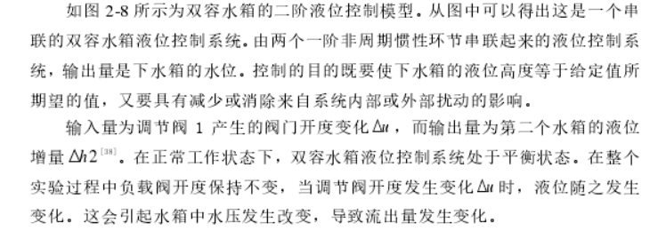

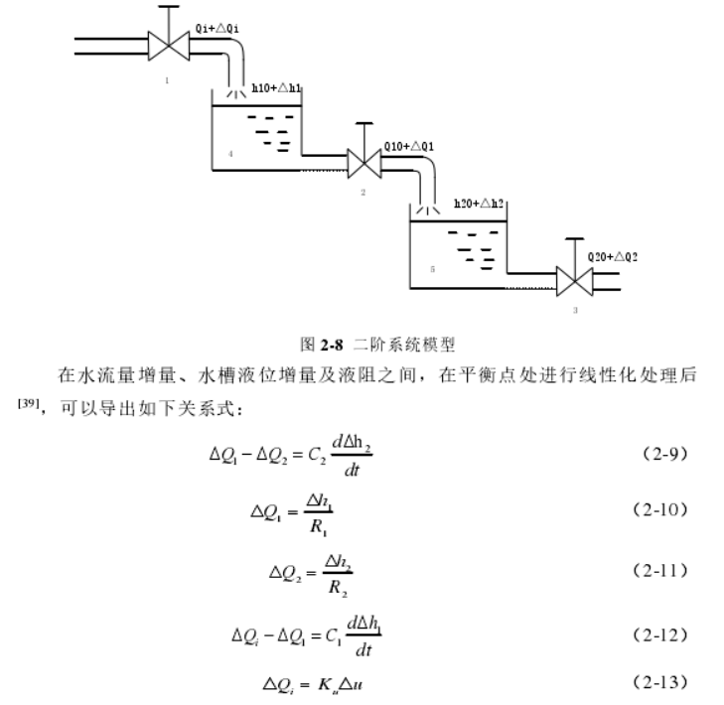

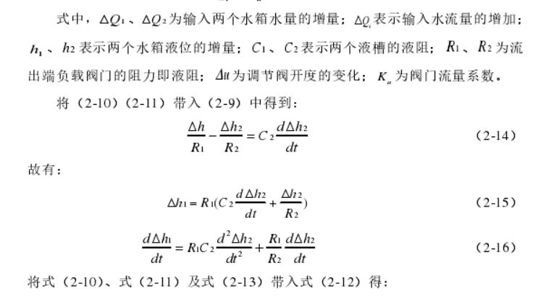

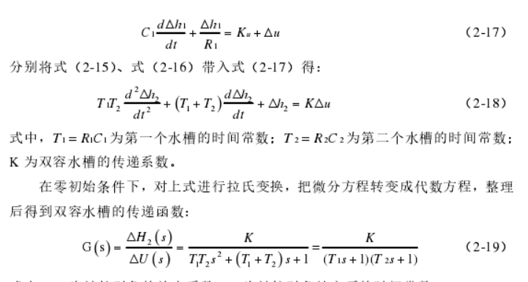

**二、Matlab 仿真：**

**面对实际对象，通过测试其响应曲线来得出传递函数中K、T1、T2的值。选用二阶传递函数****，仿真框图与响应曲线如下。**

